МИНИСТЕРСТВО СЕЛЬСКОГО ХОЗЯЙСТВА РОССИЙСКОЙ ФЕДЕРАЦИИ
ФЕДЕРАЛЬНОЕ ГОСУДАРСТВЕННОЕ БЮДЖЕТНОЕ ОБРАЗОВАТЕЛЬНОЕ УЧРЕЖДЕНИЕ ВЫСШЕГО ОБРАЗОВАНИЯ
«КАБАРДИНО-БАЛКАРСКИЙ ГОСУДАРСТВЕННЫЙ АГРАРНЫЙ
УНИВЕРСИТЕТ ИМЕНИ В.М. КОКОВА»

 |  |  |  | 

ИНФОРМАЦИОННОЕ ПИСЬМО
Приглашаем Вас принять участие в работе
VI Всероссийской (национальной) научно-практической
конференции «Инновационные технологии и повышение эффективности производственных процессов в сфере строительства, природообустройства и агроинженерии»

г. Нальчик, ФГБОУ ВО Кабардино-Балкарский ГАУ
05 июня 2026 г.

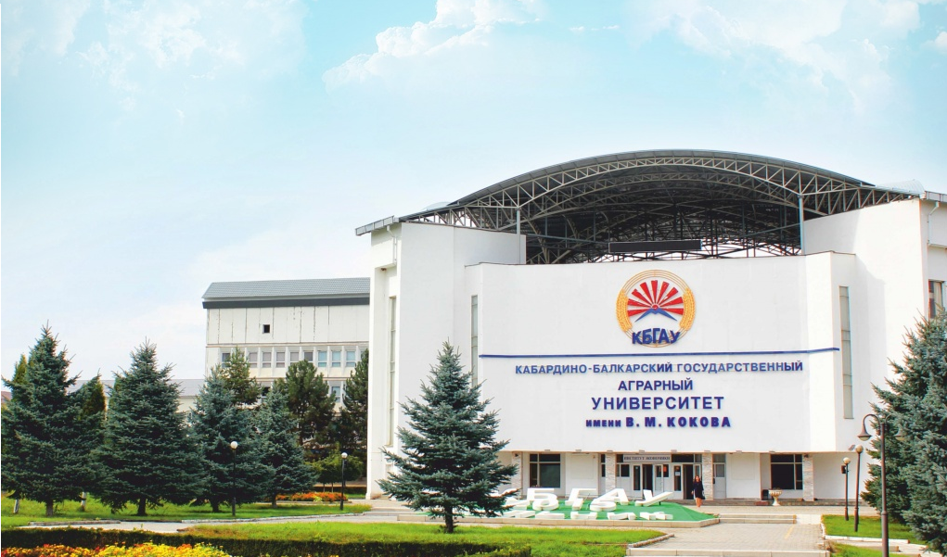

Нальчик 2026 г.
ПРОГРАММНЫЙ КОМИТЕТ:
Председатель программного комитета:
Шхагапсоев Заурби Лелович – д-р юрид. наук, профессор, ректор ФГБОУ ВО Кабардино-Балкарский ГАУ, председатель Программного комитета (Россия, Нальчик);
Члены программного комитета:
Ханов Нартмир Владимирович – д-р техн. наук, профессор, зав. кафедрой «Гидротехнические сооружения», РГАУ-МСХА имени К.А. Тимирязева (Россия, Москва);
Баев Олег Андреевич – д-р техн. наук, доцент, ведущий научный сотрудник, начальник Гидротехнического отдела, ФГБНУ «Российский научно-исследовательский институт проблем мелиорации» (Россия, Новочеркасск);
Беккиев Мухтар Юсубович – д-р техн. наук, профессор, директор ФГБУ «Высокогорный геофизический институт», Почетный работник высшей профессиональной школы РФ, Заслуженный работник образования КБР, Почетный строитель СКФО и ЮФО (Россия, Нальчик);
Мамбетова Фатимат Абдуллаховна – д-р экон. наук, доцент, зав. кафедрой «Экономика интеллекта» КБНЦ РАН, ведущий научный сотрудник отдела «Экономика инновационного процесса» ИИ-ПРУ КБНЦ РАН (Россия, Нальчик).

ОРГАНИЗАЦИОННЫЙ КОМИТЕТ:

Председатель организационного комитета:

Жемухов Аслан Хачимович – канд. экон. наук, доцент, врио проректора по научной работе ФГБОУ ВО Кабардино-Балкарский ГАУ (Россия, Нальчик).
Члены организационного комитета:
Балкизов Афрасим Баширович – канд. техн. наук, доцент, декан факультета «Строительство и землеустройство» ФГБОУ ВО Кабардино-Балкарский ГАУ (Россия, Нальчик);
Аккаева Халимат Алиевна - канд. юрид. наук, доцент, начальник управления науки и инноваций ФГБОУ ВО Кабардино-Балкарский ГАУ (Россия, Нальчик);
Шекихачев Юрий Ахметханович – д-р техн. наук, профессор, декан факультета «Механизация и энергообеспечение предприятий» ФГБОУ ВО Кабардино-Балкарский ГАУ (Россия, Нальчик);
Созаев Ахмед Абдулкеримович – канд. техн. наук, доцент, зав. кафедрой «Землеустройство и экспертиза недвижимости» ФГБОУ ВО Кабардино-Балкарский ГАУ (Россия, Нальчик);
Егожев Артур Мухамедович – д-р техн. наук, профессор, зав. кафедрой «Техническая механика и физика» ФГБОУ ВО Кабардино-Балкарский ГАУ (Россия, Нальчик);
Мишхожев Владислав Хасенович – канд. техн. наук, доцент, зав. кафедрой «Агроинженерия» ФГБОУ ВО Кабардино-Балкарский ГАУ (Россия, Нальчик);
Фиапшев Амур Григорьевич – канд. техн. наук, доцент, зав. кафедрой «Энергообеспечение предприятий» ФГБОУ ВО Кабардино-Балкарский ГАУ (Россия, Нальчик);
Малкандуев Эльдар Магомедович – канд. экон. наук, доцент, зам. декана по НИР факультета «Строительство и землеустройство» ФГБОУ ВО Кабардино-Балкарский ГАУ, заместитель председателя Оргкомитета (Россия, Нальчик).

РЕДАКЦИОННАЯ КОЛЛЕГИЯ
Малкандуев Эльдар Магомедович – канд. экон. наук, доцент, зам. декана по НИР факультета «Строительство и землеустройство» ФГБОУ ВО Кабардино-Балкарский ГАУ (Россия, Нальчик).

Направления работы конференции:
Материалы направлять на электронные адреса
ответственных редакторов секций

Секция 1. | Инновационное развитие кадастра, рационального земле- и природопользования  Ответственный редактор – Малкандуев Э.М.  E-mail: m84e76@gmail.com
Секция 2. | Инвестиции, строительство и недвижимость как драйверы социально-экономического развития сельских территорий  Ответственный редактор – Малкандуев Э.М.  E-mail: m84e76@gmail.com
Секция 3. | Актуальные проблемы энергетики предприятий АПК и сельских территорий: теория, эксперимент и новые технологии  Ответственный редактор – Болотоков А.Л.  E-mail: anzor.n@inbox.ru
Секция 4. | Научно-инновационное обеспечение механизации сельского хозяйства  Ответственный редактор – Болотоков А.Л.  E-mail: anzor.n@inbox.ru
Секция 5. | Совершенствование ресурсосберегающих технологий и технических средств производства продукции в АПК  Ответственный редактор – Болотоков А.Л.  E-mail: anzor.n@inbox.ru

К участию в конференции приглашаются учёные, аспиранты, студенты.
Организатором выступает ФГБОУ ВО Кабардино-Балкарский ГАУ, г. Нальчик

РЕГЛАМЕНТ РАБОТЫ КОНФЕРЕНЦИИ:
Продолжительность докладов на пленарном заседании – до 10 мин., на секциях - до 5 мин.
УЧАСТИЕ В РАБОТЕ КОНФЕРЕНЦИИ:
- очное - непосредственное участие в работе конференции и публикация материалов;
- заочное - представление и публикация материалов.

Программа конференции размещена на сайте Университета http://www.kbgau.ru.
Материалы конференции будут опубликованы в сборнике научных трудов с присвоением ISBN.
Сборник конференции постатейно будет проиндексирован в РИНЦ. Публикация в сборнике бесплатная.

Для участников конференции:
Для участия в конференции необходимо выслать на электронный адрес ответственного редактора до 29 мая 2026 года: 1) заявку; 2) статью, оформленную СТРОГО в соответствии с требованиями и образцом.
От одного автора принимается не более 2-х статей. Одна из них возможна в соавторстве.
Редакция оставляет за собой право научного редактирования материалов и направления их на рецензирование.
Дата проведения: 05.06.2026 г.
Место проведения - г. Нальчик, ул. Толстого 185, ФГБОУ ВО Кабардино-Балкарский ГАУ.
Проезд от автовокзала г. Нальчик маршрутным такси № 5.

ТРЕБОВАНИЯ К ОФОРМЛЕНИЮ ПУБЛИКАЦИИ:
I. Структура статьи:
1. Номер и название СЕКЦИИ (ВСЕ ПРОПИСНЫЕ).
2. Тематический рубрикатор УДК.
3. Название статьи (ВСЕ ПРОПИСНЫЕ).
4. Сведения об авторе (-ах):
– фамилия, имя, отчество автора (-ов);
– место работы, учебы автора (-ов), город, страна;
– e-mail;
5. Аннотация.
6. Ключевые слова.
7. Текст статьи (со ссылками на литературные источники в квадратных скобках).
8. Список литературы, оформленный по ГОСТ Р 7.0.7-2021.
2. Оформление материалов:
Все материалы, присылаемые на конференцию, должны соответствовать стандартам оформления. Материалы, не соответствующие требованиям, не будут приняты к печати.
3. Стандарты оформления материалов
1. Языки материала – русский, английский.
2. Размер страницы - А4, ориентация - «Книжная».
3. Поля страницы: Верхнее - 20 мм, нижнее - 20 мм, правое - 20 мм, левое - 20 мм.
4. Отступ первой строки абзаца слева (красная строка) - 1 см.
5. Первый абзац – СЕКЦИЯ №___ (ВСЕ ПРОПИСНЫЕ, выравнивание по левому краю).
6. Второй абзац – УДК (выравнивание по левому краю).
7. Третий абзац - название статьи (Выравнивание по центру, начертание полужирное, ВСЕ ПРОПИСНЫЕ).
8. Четвертый абзац - сведения об авторах (выравнивание по правому краю).
9. Пятый абзац – аннотация (3-4 предложения).
10. Шестой абзац - ключевые слова (5-7 слов или словосочетаний).
11. Название статьи, сведения об авторах, аннотация и ключевые слова дублируются на английском языке.
Далее через 1 интервал следует текст статьи (междустрочный интервал — одинарный, выравнивание - по ширине, автоматический перенос слов).
13. Шрифт - Times New Roman, размер шрифта - 12 кегль.
14. Библиографический список литературы, оформленный по ГОСТ Р 7.0.7-2021 (не более 10 источников).
15. Возможно использование рисунков, таблиц и формул.
16. Объем научных статей – не более 5 страниц.
Графики и диаграммы должны быть переведены в формат Word/Excel, таблицы – в Microsoft Word, формулы – в JPEG или TIFF. Иллюстрации с разрешением не менее 300 dpi и таблицы должны быть размещены в тексте после абзацев, содержащих ссылку на них. Ссылка на источник отмечается порядковой цифрой, например, [1, 3].
Авторы несут полную ответственность за достоверность сведений и оформление текста.
По вопросам, связанным с публикацией статей, обращаться к модератору конференции Малкандуеву Эльдару Магомедовичу по телефону: 8(928)-081-03-59.
Решение о публикации принимает Организационный комитет конференции.
Оригинальность статьи должна быть не менее 65 %. Проверка текстов статей на оригинальность осуществляется в системе university.antiplagiat.ru
Мы будем рады видеть Вас в числе участников конференции и заранее благодарим за участие в работе!

ЗАЯВКА
на участие в VI Всероссийской (национальной) научно-практической
конференции «Инновационные технологии и повышение эффективности производственных процессов в сфере строительства,
природообустройства и агроинженерии»,
г. Нальчик, ФГБОУ ВО Кабардино-Балкарский ГАУ, 05 июня 2026 г.
Фамилия
Имя
Отчество
Должность
Ученая степень
Ученое звание
Место работы / учебы
Название доклада / статьи
Секция (№, название)
Почтовый адрес
E-mail
Контактный телефон
Форма участия (очная/заочная)
Даты заезда-выезда

ОБРАЗЕЦ ОФОРМЛЕНИЯ СТАТЬИ

СЕКЦИЯ № 1

УДК 532:626.812

ГИДРАВЛИЧЕСКИЙ РЕЖИМ ПОДЛЕДНОГО ПОТОКА В ЕСТЕСТВЕННЫХ РУСЛАХ И БОЛЬШИХ КАНАЛАХ
Балкизов А.Б.;
доцент кафедры «Природообустройство», к.т.н., доцент
ФГБОУ ВО Кабардино-Балкарский ГАУ, г. Нальчик, Россия;
е-mail: afrasim_1960@mail.ru

Аннотация
На характер установления ледостава влияют метеоусловия и географическое положение объекта. Образование шуги ведет к значительному уменьшению площади живого сечения русла, возникновению дополнительных гидравлических сопротивлений и в итоге к уменьшению пропускной способности русла иногда в несколько раз.
Ключевые слова: русло, скорость, сечение, канал, лед, шуга, водоток

HYDRAULIC REGIME OF SUBGLACIAL FLOW IN NATURAL CHANNELS AND LARGE CANALS

Balkizov A.B.;
Associate Professor of the Department of Environmental Engineering, Ph.D., Associate Professor
FlSBEI HE Kabardino-Balkarian SAU, Nalchik, Russia;
e-mail: afrasim_1960@mail.ru

Annotation
The nature of ice formation is influenced by weather conditions and the geographical location of the object. The formation of slush leads to a significant reduction in the cross-sectional area of ​​the channel, the emergence of additional hydraulic resistance and, ultimately, to a decrease in the channel capacity, sometimes several times.
Keywords: riverbed, speed, cross-section, channel, ice, slush, watercourse

Текст. Текст. Текст. Текст. Текст. … [1 с. 13].
Таблица - Текст. …
Рисунок - Текст. …

Литература
1. Нежиховский Р. А. Расчеты и прогнозы стока шуги и льда в период замерзания рек. — Труды ГГИ, вып. 103, 1963.

